# Diagramme de séquence – Demande de réservation

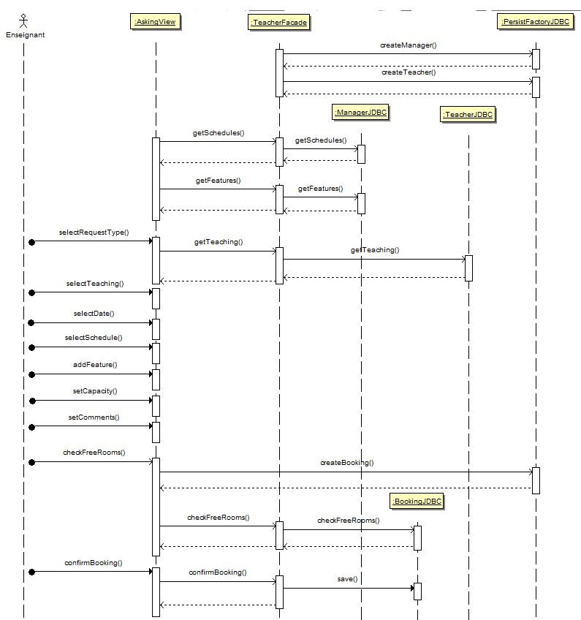

Figure 1 - Diagramme de séquence : demande de réservation

Lors de la création de l’objet AskingView représentant la fenêtre graphique pour la demande de réservation de salle, l’objet TeacherFacade crée le gestionnaire qui a pour but de répartir les ressources et l’enseignant qui correspond à l’utilisateur authentifié.

Lors de l’initialisation de la fenêtre AskingView, cette dernière demande à la façade les caractéristiques et les créneaux horaires existants. La façade, qui ne fait que déléguer, demande à ManagerJDBC de lui fournir les créneaux et les caractéristiques stockés dans la base de données.

Dans ce cas, l’utilisateur fait le choix de demander une réservation pour un enseignement. AskingView va donc faire une demande à la façade pour récupérer les enseignements de l’enseignant connecté. La façade va chercher l’information demandée dans TeacherJDBC.

Une fois les enseignements récupérés et affichés dans une liste déroulante, l’utilisateur réalise diverses actions sur la fenêtre, sans qu’il y ait d’interaction avec le système :

* Sélection de l’enseignement choisi
* Sélection de la date
* Sélection du créneau horaire
* Ajout ou suppression de caractéristiques
* Renseignement de la capacité maximale de la salle souhaitée
* Renseignement de commentaires à destination du responsable

Une fois ces champs renseignés, l’utilisateur vérifie le nombre de salles disponibles en fonction de ces choix. Pour ceci, en cliquant sur un bouton « vérifier », AskingView crée une réservation. AskingView va par la suite demander à la façade si cette réservation que l’on vient de créer existe déjà dans le système. Ainsi, la façade TeacherFacade vérifie l’existence d’une telle réservation en interrogeant BookingJDBC grâce à la méthode checkFreeRoom() qui retourne un entier supérieur ou égal à zéro.

L’utilisateur valide enfin sa demande de réservation. AskingView informe la façade via la méthode confirmBooking(). La façade va enfin sauvegarder la demande de réservation grâce à la méthode save() qui s’effectue sur BookingJDBC.